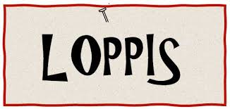
Välkommen till Järvsöfolkan
på fika med kakbuffé och loppis
Lördag den 21 november 2026
kl. 11.00 – 14.00

- Du som vill boka ett loppisbord för 100 kr kontaktar Ann-Helen på tel 073-703 93 61 senast 18 november – gratis bord om du bakar något till kakbuffén!
- Kakbuffé och kaffe/saft- Pris 50 kr
- Välkommen att fynda eller ta lite gott fika önskar styrelsen SPF Järvsö

